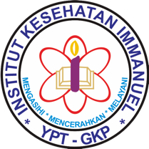

PEDOMAN PEMBELAJARAN
PRODI D3 KEPERAWATAN TA 2024/2025

Di Susun Oleh: Prodi D3 Keperawatan

INSTITUT KESEHATAN IMMANUEL BANDUNG
2024

KATA PENGANTAR

Puji dan syukur kami panjatkan ke hadirat Tuhan Yang Maha Esa atas segala rahmat dan karunia-Nya sehingga penyusunan Panduan Penyelenggaraan Pembelajaran Program Studi D3 Keperawatan Tahun Akademik 2024/2025 dapat terselesaikan dengan baik. Panduan ini disusun sebagai upaya untuk memastikan pelaksanaan proses belajar mengajar di Program Studi D3 Keperawatan berjalan sesuai dengan standar mutu yang telah ditetapkan. Dengan mengacu pada pedoman, peraturan, dan kebutuhan akademik, panduan ini diharapkan mampu menjadi acuan yang komprehensif bagi dosen, tenaga kependidikan, mahasiswa, dan seluruh pemangku kepentingan lainnya dalam mendukung tercapainya tujuan pendidikan yang berkualitas.
Kami menyadari bahwa penyusunan panduan ini tidak terlepas dari dukungan berbagai pihak. Oleh karena itu, kami menyampaikan terima kasih yang sebesar- besarnya kepada Rektor Institut Kesehatan Immanuel, Dosen dan tenaga pendidik Program Studi Keperawatan, Narasumber pakar, Stakeholder, serta semua pihak yang telah berkontribusi dalam proses penyusunan panduan ini. Panduan ini dirancang sebagai dokumen dinamis yang dapat diperbarui sesuai dengan perkembangan kebutuhan dan dinamika terkini di dunia pendidikan. Oleh karena itu, kami sangat mengharapkan masukan, saran, dan kritik konstruktif dari berbagai pihak untuk terus menyempurnakan panduan ini di masa mendatang.
Semoga panduan ini dapat memberikan manfaat yang sebesar-besarnya dalam mendukung pelaksanaan pembelajaran dan meningkatkan kualitas pendidikan di Program Studi D3 Keperawatan.

Bandung, Agustus 2024

Prodi D3 Keperawatan
Institut Kesehatan Immanuel Bandung

DAFTAR ISI

KATA PENGANTAR i
DAFTAR ISI 1
VISI DAN MISI PRODI 2
BAB I PENDAHULUAN 3
- Latar Belakang 3
- Tujuan 3
- Landasan Humum 4
BAB II PENYELENGGARAAN PEMBELAJARAN 6
- Pola pembelajaran pendidikan tinggi di Tahun Ajaran 2022/ 2023 6
- Perencanaan Penyelenggaraan 6
- Penyelenggaraan Pembelajaran 7
- Metode Pembelajaran 8
- Asesmen dan Evaluasi 9
- Pemanfaatan TIK 9
- Sumber Belajar 9
- Mekanisme Pelaksanaan Pembelajaran Pada Kondisi Khusus 9
- Kebijakan dan Aturan Kegiatan Mahasiswa 10
- Penetapan Rancangan pembelajaran pada Program Studi S1 14
Keperawatan
- Struktur Pembelajaran Program Studi S1 Keperawatan Reguler dan 15
RPL Semester Ganjil TA 2023/2024
BAB IV TATA KELOLA PERILAKU ADAPTASI KEBIASAAN BARU 27
DAFTAR PUSTAKA 29
LAMPIRAN 30

IDENTITAS PROGRAM STUDI

Nama Perguruan Tinggi : Institut Kesehatan Immanuel
Prodi : Program Studi D3 Kep
Akreditasi : B
Jenjang Pendidikan : Diploma Tiga Keperawatan
Gelar Lulusan : Ahli Madya Keperawatan (Amd.Kep)
Visi :
Menjadi Program studi diploma keperawatan yang kompeten dan unggul sebagai care provider lansia berbasis teknologi berlandaskan nilai-nilai hidup kristiani (NHKM3) Tahun 2033

Misi
- Menyelenggarakan dan mengembangkan pendidika diploma keperawatan yang kompetitif, unggul dan bermutu dalam bidang care provider lansia denganberbasis ilmu pengetahuan dan teknologi dengan menerapkan nilai-nilai hidup kristiani (NHKM3).
- Menyelenggarakan penelitian dibidang keilmuan keperawatan.
- Melaksanakan pengabdian kepada masyarakat dalam bidang keperawatan berlandaskan NHKM3.
- Melaksanakan kerjasama dibidang kesehatan dengan profesi kesehatan dan instansi lain di tingkat lokal,nasional dan internasional.
- Menumbuhkembangkan karakter seluruh civitas akademik yang mencerminkan budaya nilai--nilai hidup kristiani yakni mengasihi,melayani dan mencerahkan

BAB I PENDAHULUAN

Latar Belakang
Perkembangan teknologi dan kebutuhan masyarakat yang dinamis menuntut dunia pendidikan, khususnya perguruan tinggi, untuk terus beradaptasi guna menjaga relevansi dan kualitas proses pembelajaran. Program Studi D3 Keperawatan menyadari pentingnya menyelaraskan metode dan strategi pembelajaran dengan tantangan terkini, termasuk dalam menghadapi tuntutan globalisasi, perkembangan ilmu pengetahuan, dan teknologi.
Pada Tahun Akademik 2024/2025, pembelajaran diselenggarakan dengan luring untuk menciptakan proses belajar mengajar yang efektif dan efisien. Pendekatan ini dirancang untuk memastikan capaian pembelajaran lulusan tetap terjaga tanpa mengesampingkan kebutuhan praktis dan pengembangan keterampilan mahasiswa melalui kegiatan laboratorium, praktik lapangan, maupun penelitian yang relevan.
Dengan panduan ini, diharapkan seluruh dosen, mahasiswa, dan pemangku kepentingan lainnya dapat melaksanakan kegiatan akademik secara optimal, terstruktur, dan sesuai dengan standar mutu yang telah ditetapkan. Penyesuaian ini juga bertujuan untuk mempersiapkan lulusan yang kompeten dan mampu beradaptasi dengan kebutuhan dunia kerja serta perkembangan profesi keperawatan di tingkat nasional maupun global.
Penyelenggaraan pembelajaran ini tidak hanya mencerminkan komitmen terhadap peningkatan kualitas akademik, tetapi juga mencerminkan keberlanjutan upaya institusi dalam menciptakan ekosistem pendidikan yang mendukung pengembangan potensi mahasiswa secara holistik.

Tujuan
Panduan ini dimaksudkan sebagai pedoman dan panduan bagi peserta didik, dosen, dan tenaga kependidikan dalam pelaksanaan proses belajar mengajar (PBM) 2024/2025 yang selaras dengan perkembangan terkini dan kebutuhan pendidikan tinggi. Penyusunan panduan ini bertujuan untuk mengakomodasi perubahan dalam metode pembelajaran dan kebutuhan akademik yang dinamis, sehingga proses pembelajaran tetap optimal dan relevan dengan standar pendidikan modern

Tujuan penyusunan panduan penyelenggaraan pembelajaran Prodi D3 Keperawatan TA 2023/2024 adalah sebagai berikut:

- Memastikan pelaksanaan pembelajaran berjalan efektif untuk mencapai Capaian Pembelajaran Lulusan (CPL) yang telah ditetapkan.
- Meningkatkan kualitas dan kinerja penyelenggaraan pendidikan pada Prodi D3 Keperawatan Institut Kesehatan Immanuel.
- Memastikan pelayanan akademik dapat berjalan dengan baik, profesional, dan berorientasi pada kebutuhan mahasiswa.
- Mendorong penerapan inovasi dalam pembelajaran, baik melalui metode daring, luring, maupun hybrid learning, sesuai dengan kebutuhan pembelajaran yang terus berkembang.

Landasan Hukum

Landasan hukum penyelenggaran pembukaan pembelajaran Tahun Akademik 2024/2025 PerguruanTinggi, diantaranya sebagai berikut
  - Undang-Undang Nomor 20 Tahun 2003 tentang Sistem Pendidikan Nasional
  - Undang-Undang Nomor 36 Tahun 2009 tentang Kesehatan
  - Undang-Undang Nomor 12 Tahun 2012 tentang Pendidikan Tinggi
  - Peraturan Menteri Pendidikan, Kebudayaan, Riset, dan Teknologi Nomor 53 Tahun 2023 tentang Penjaminan Mutu Pendidikan Tinggi
  - Peraturan Pemerintah Nomor 40 Tahun 1991 tentang Penanggulangan Wabah Penyakit Menular
  - Peraturan Pemerintah Nomor 4 tahun 2014 tentang Penyelenggaraan Pendidikan Tinggi dan Pengelolaan Perguruan Tinggi
  - Peraturan Presiden Nomor 82 Tahun 2019 tentang Kementerian Pendidikan dan Kebudayaan
  - Peraturan Menteri Pendidikan dan Kebudayaan Republik Indonesia Nomor 45 Tahun 2019 tentang Organisasi dan Tata Kerja Kementerian Pendidikan dan Kebudayaan
  - Peraturan Menteri Pendidikan dan Kebudayaan Republik Indonesia Nomor 3 Tahun 2020 tentang Standar Nasional Pendidikan Tinggi
  - Peraturan Menteri Pendidikan dan Kebudayaan Republik Indonesia Nomor 7 Tahun 2020 tentang Pendirian, Perubahan, Pembubaran Perguruan Tinggi Negeri, dan Pendirian, Perubahan, Pencabutan Izin Perguruan Tinggi Swasta.

  - Surat Edaran Direktur Jenderal Pendidikan Tinggi, Riset, dan Teknologi Nomor 3 Tahun 2024 tentang Penyesuaian Standar Nasional Pendidikan Tinggi

BAB II PENYELENGGARAAN PEMBELAJARAN

Pola pembelajaran Prodi D3 Keperawatan Tahun Ajaran 2024/2025
  - Tahun Akademik
Tahun akademik di Prodi D3 Keperawatan Institut Kesehatan Immanuel tetap dimulai pada bulan September 2024 – September 2025.
  - Metode Pembelajaran
Pembelajaran di perguruan tinggi dilaksanakan secara luring untuk mata kuliah teori dan praktek.
  - Aktivitas Prioritas dengan Protokol Kesehatan
Pemimpin perguruan tinggi pada semua zona hanya dapat mengizinkan aktivitas mahasiswa di kampus jika memenuhi protokol kesehatan dan kebijakan yang dikeluarkan Direktur Jenderal terkait (dikti) untuk kegiatan yang tidak dapat digantikan dengan pembelajaran daring, seperti: penelitian di laboratorium untuk skripsi, tesis, dan disertasi; tugas laboratorium, praktikum, studio, bengkel, dan kegiatan akademik/vokasi serupa.

Perencanaan Penyelenggaraan
Mata kuliah dikembangkan berdasarkan dokumen perencanaan proses pembelajaran yang mencakup:
  - Rencana Pembelajaran Semester (RPS) ataupun Pedoman Praktik, paling Sedikit memuat:
    - nama Program Studi, nama dan kode mata kuliah, semester, Satuan Kredit Semester, nama Dosen pengampu;
    - Capaian pembelajaran lulusan yang dibebankan pada mata kuliah;

    - Kemampuan akhir yang direncanakan pada tiap tahap Pembelajaran untuk memenuhi capaian pembelajaran lulusan;
    - Bahan kajian yang terkait dengan kemampuan yang akan dicapai;
    - Metode Pembelajaran; Komposisi belajar (mandiri/terbimbing)
    - Waktu yang disediakan untuk mencapai kemampuan pada tiap tahap Pembelajaran;
    - Pengalaman belajar mahasiswa yang diwujudkan dalam deskripsi tugas yang harus dikerjakan oleh mahasiswa;
    - Kriteria, indikator, dan bobot penilaian; dan
    - daftar referensi yang digunakan.
  - Panduan pelaksanaan pembelajaran
  - Peta program, yang merupakan panduan untuk mengembangkan bahan ajar
  - Bahan ajar. Bahan ajar dapat diperoleh melalui proses pengembangan sendiri oleh tim dosen pengampu, membeli bahan ajar yang telah tersedia di pasaran, atau mengunduh dari internet (berdasarkan aturan dan kepantasan akademik). Semua bahan ajar harus sudah tersedia sebelum mata kuliah dijalankan.

Penyelenggaraan Pembelajaran
Belajar secara mandiri dan terbimbing dengan menggunakan beragam sumber belajar; Pembelajaran dalam mata kuliah daring diselenggarakan dengan:
  - Belajar mandiri adalah proses pembelajaran yang diinisiasi oleh peserta didikdalam periode tertentu. Untuk dapat membantu peserta didik belajar secara mandiri, dosen menyiapkan beragam tugas dan pemicu/inisiasi dengan memanfaatkan TIK.
  - Belajar terbimbing adalah proses pembelajaran yang disediakan oleh perguruan tinggi untuk membantu proses belajar peserta didik dalam bentuk tutorial daring. Adapun yang dimaksud dengan tutorial daring proses pembelajaran jarak jauh yang dilaksanakan dengan mempersyaratkan adanya interaksi peserta didik dengandosen/tutor, atau peserta didik dengan peserta didik yang termediasi oleh media berbasis

TIK. Tutorial elektronik bersifat sinkronus ataupun asinkronus, menggunakan beragam fitur TIK atau e-learning, seperti forum, chat, e-mail, blog, media sosial (youtube, dll.)
  - Menggunakan bahan ajar dalam bentuk digital yang dikombinasikan dengan bahan ajar lain dalam beragam bentuk, format, media dan sumber;
  - Memanfaatkan media pembelajaran berbasis teknologi informasi dan komunikasi;
  - Interaksi pembelajaran berbasis teknologi informasi dan komunikasi, dengan meminimalisir interaksi secara langsung (on site).

Pembelajaran dalam Kondisi Khusus tetap dilaksanakan berdasarkan prinsip:
- aktif yaitu pembelajaran mendorong keterlibatan penuh Peserta Didik dalam perkembangan belajarnya, mempelajari bagaimana dirinya dapat belajar, merefleksikan pengalaman belajarnya, dan menanamkan pola pikir bertumbuh;
- Relasi sehat antar pihak yang terlibat yaitu pembelajaran mendorong semua pihak yang terlibat untuk menaruh pengharapan yang tinggi terhadap perkembangan belajar Peserta Didik, menciptakan rasa aman, saling menghargai, percaya, dan peduli, terlepas dari keragaman latar belakang Peserta Didik;
- Inklusif yaitu pembelajaran yang bebas dari diskriminasi Suku, Agama, Ras dan Antar Golongan (SARA), tidak meninggalkan Peserta Didik manapun, termasuk Peserta Didik berkebutuhan khusus/penyandang disabilitas, serta memberikan pengembangan ruang untuk identitas, kemampuan, minat, bakat, serta kebutuhan Peserta Didik;
- Keragaman budaya yaitu pembelajaran mencerminkan dan merespon keragaman budaya Indonesia yang menjadikannya sebagai kekuatan untuk merefleksikan pengalaman kebhinekaan serta menghargai nilai dan budaya bangsa;
- berorientasi sosial yaitu mendorong Peserta Didik untuk memaknai dirinya sebagai bagian dari lingkungan serta melibatkan keluarga dan masyarakat;
- Berorientasi pada masa depan yaitu pembelajaran mendorong Peserta Didik

untuk mengeksplorasi isu dan kebutuhan masa depan, keseimbangan ekologis, sebagai warga dunia yang bertanggung jawab dan berdaya;
- Sesuai dengan kemampuan dan kebutuhan Peserta Didik yaitu pembelajaran difokuskan pada tahapan dan kebutuhannya, berfokus pada penguasaan kompetensi, berpusat pada Peserta Didik untuk membangun kepercayaan dan keberhargaan dirinya; dan
- Menyenangkan yaitu pembelajaran mendorong Peserta Didik untuk senang belajar dan terus menumbuhkan rasa tertantang bagi dirinya, sehingga dapat memotivasi diri, aktif dan kreatif, serta bertanggung jawab pada kesepakatan yang dibuat bersama.

Metode Pembelajaran.
Metode pembelajaran yang digunakan bervariasi sesuai dengan ketercapaian tujuan pembelajaran, diantaranya:
  - Ceramah
  - Small Group Discussion
  - Simulasi
  - Case Study
  - Role play
  - Colaboratif learning
  - Demonstrasi
  - Project Based Learning
  - Pembelajaran Berbasis video (video pembelajaran)

Asesmen dan Evaluasi
Proses persyaratan Evaluasi antara lain
- Terdaftar sebagai mahasiswa pada semester bersangkutan
- Memenuhi semua persyaratan administrasi yang telah ditetapkan
- Mengkuti sekurang-kurangnya 80% kegiatan kuliah secara rill diselenggarakan pada semester bersangkutan dan / atau mengikuti seluruh kegiatan 100% praktikum laboratorium, kerja lapangan, mengikuti ujian, seminar atau kegiatan sejenis.
- Untuk mengikuti ujian, mahasiswa diharuskan menunjukan Kartu Tanda
- Mahasiswa (KTM) yang berlaku.
Evaluasi berkala dilakukan pada akhir tahun pertama, kedua dan pada akhir jenjang studi. Evaluasi juga dilakukan pada akhir “batas waktu” dengan terlebih dahulu diberi surat peringatan.
Evaluasi berkala kepada mahasiswa dilakukan untuk mengidentifikasi defisiensi selama selama proses pembelajaran dari mahasiswa dan memberikan pendampingan untuk merencanakan proses pembelajaran di tahun berikutnya secara terencana terstruktur, dan sistematika. Mahasiswa mendapat surat peringan apabila:
- memiliki nilai D lebih dari 10% dari jumlah SKS yang ditempuh.
- Memiliki 1 nilai E atau lebih.
- Memiliki catatan “tidak cukup”/pelanggaran pada profesionalbehavior/perilaku profesional (digunakan bila komponen ini telahdiimplementasikan).
- Surat dikirim pada mahasiswa, orang tua dan dosen wali/Dosen Pembimbing Akademik (DPA)
Di Institut Kesehatan Immanuel evaluasi belajar mahasiswa dalam satu mata kuliah atau blok sekurang – kurangnya merupakan gabungan dari 3 (tiga) macam penilaian :

- Ujian Tengah Semester/blok
- Ujian Akhir Semester/blok
- Nilai lainnya, antara lain: tugas (pekerjaan rumah, pembuatan makalah, portopolio) kuis (baik yang terjadwal maupun yang tidak terjadwal), tutorial, laporanhasil, ujian praktikum/ praktik.
Asesmen ketercapaian pembelajaran dilakukan dengan memanfaatkan teknologi baik dalam bentuk tugas dan karya mandiri maupun kelompok. Umpan balik kepada mahasiswa dilakukan baik secara perorangan maupun kelompok. Sementara evaluasi penilaian hasil belajar dilakukan minimum 2 (dua) kali dalam 1 (satu) semester. Patokan indikator penilaian mengikuti Panduan Akademik Institut Kesehatan Immanuel sebagai berikut:

Nilai Absolut (skor) | Nilai Lambang
80 – 100 | A
70 – 79 | B
60 – 69 | C
50 – 59 | D
0 – 49 | E

Pemanfaatan TIK
Perguruan tinggi diharapkan dapat menyelenggarakan pembelajaran daring menggunakan Learning Management System (LMS) yang terstruktur dan terintegrasi. Bagi perguruan tinggi yang memiliki keterbatasan sumber daya (resources) dapat memanfaatkan LMS yang telah disediakan oleh Direktorat Jenderal Pendidikan Tinggi secara cuma-cuma, yakni :
  - https://lmsspada.kemdikbud.go.id
  - https://kuliahdaring.kemdikbud.go.id
Learning Management System lain yang bisa digunakan melalui aplikasi Google Classroom; Edmodo; ataupun aplikasi pembelajaran lainnya

Sumber Belajar
Secara umum, sumber belajar tersedia dalam bentuk sebagai berikut:
- Bahan ajar cetak (biasa disebut modul pembelajaran, bahan belajar mandiri, buku ajar, poster, dan lain-lain).
- Bahan ajar non cetak
  - Terpisah – audio, video, Computer Assisted Learning (CAL atau sejenisnya),simulasi, virtual reality, augmented reality.
  - Terpadu – audiografis, simulasi multimedia, paket e-learning.
Bahan ajar non-cetak berbasis TIK dan multimedia, dapat dirancang oleh dosen ataupun tim dosen bersama dengan unit pengembangan media dan pengadaannya merupakan tanggung jawab institusi.

Proses Belajar

Tempat untuk melaksanakan proses pembelajaran pada Program Studi D3 Keperawatan antara lain

Perkuliahan

Tempat pembelajaran untuk pelaksanaan perkuliahan seperti tatap muka, seminar, tutorial diruang kelas. Ruang kelas untuk Program Studi D3 Keperawatan menggunakan kelas yang sudah diatur oleh bagian BAAK. Untuk metode penugasan program studi D3 Keperawatan memiliki sarana perpustakaan, student center yang dilengkapi dengan akses wifi Keikutsertaan dalam perkuliahan minimal 80%. Mahasiswa tidak diperkenankan mengikuti ujian akhir blok atau semester jika kehadiran kurang dari 80%. Ketidakhadiran yang diperbolehkan adalah ketidakhadiran dengan alasan sakit, kemalangan/dukacita, tugas prodi atau institusi, dan harus dibuktikan dengan surat ketarangan yang diserahkan paling lambat 24 jam setelah pelaksanaan

perkuliahan.

Praktik Laboratorium

Praktik laboratorium yang digunakan oleh Program Studi D3 Keperawatan yaitu laboratorium keperawatan. Laboratorium yang digunakan yaitu laboratorium ilmu biomedis, laboratorium keperawatan dasar, laboratorium keperawatan anak, Laboratorium keperawatan maternitas, laboratorium KMB, laboratorium keperawatan Jiwa, Laboratorium keperawatan keluarga, laboratorium keperawatan gerontik dan care giving, laboratorium bahasa, laboratorium komputer.

Kegiatan ini dilakukan untuk memperkuat pemahaman mahasiswa terhadap teori yang dipelajari baik melalui belajar mandiri, kuliah/ kuliah pakar, dan diskusi. Kegiatan praktikum juga menjembatani mahasiswa untuk memahi tentang teori dan aplikasi dalam praktik. Mahasiswa wajib menyelesaikan seluruh kegiatan praktikum pada blok/mata kuliah yang direncanakan. Apabila tidak mengikuti 1 dari kegiatan praktikum diwajibkan mengikuti remediasi.

Praktik klinik lapangan

Praktik Klinik lapangan yang digunakan oleh Program Studi D3 Keperawatan yaitu RS.Immanuel, RS.Bandung Kiwari, Puskesmas Babakan Tarogong, RSJ. Prov.Jawa Barat, Klinik Grahita, Panti Wherda Nasution, Pati Wherda Karitas, Panti Wherda titian Benteng. Pada mata kuliah tertentu diselenggarakan kegiatan lapangan, dimaksudkan agar mahasiswa mendapat gambaran mengenai dunia atau lingkup kerja di masyarakat. Kegiatan ini bersifat wajib.
- Beban SKS
Beban SKS di Program Studi D3 Keperawatan yaitu 112 SKS. 1 sks untuk pembelajaran secara teori yaitu 50 menit, seminar 1 sks yaitu 50 menit, Penugasan terstruktur 1 sks yaitu 60 menit. Pembelajaran untuk praktek, praktik klinik/lapangan, KTI beban 1 sks yaitu 170 menit.
- Indeks Prestasi dan Indeks Prestasi Kumulatif
Indeks Prestasi (IP) adalah nilai kredit rata – rata yang merupakan satuan nilai akhir yang menggambarkan mutu proses pembelajaran mata kuliah atau blok. Indeks Prestasi (IP) adalah jumlah nilai absolut dibagi 100 dikali nilai mutu maksimal dan dinyatakan dalam bilangan dengan dua angka desimal dibelakang koma. Indeks Prestasi Kumulatif (IPK) adalah ukuran yang menunjukan prestasi mahasiswa mulai semester pertama sampai semester terakhir yang telah ditempuh secara kumulatif. Hasil evaluasi belajar mahasiswa dan hasil nilai ujian akhir dinyatakan dalam bentuk Indeks Prestasi Kumulatif (IPK) sebagai dasar penentuan predikat kelulusan program Diploma adalah sebagai berikut:
- IPK 2,76 - 3,00 : Memuaskan
- IPK 3,01 - 3,50: Sangat memuaskan
- IPK > 3.50: Dengan Pujian

Kebijakan dan Aturan Kegiatan Mahasiswa
Izin aktivitas mahasiswa di dalam perguruan tinggi ini wajib memenuhi protokol kesehatan. Standar minimum fasilitas protokol kesehatan yang wajib disediakan olehperguruan tinggi adalah sebagai berikut :
  - Fasilitas kesehatan dilengkapi dengan tenaga medis dan ruangan yang memadai untuk melakukan isolasi dan karantina.
  - Menyediakan Alat Perlindungan Diri (APD) yang memadai, termasuk termometer, hand sanitizer, dan masker (bagi warga kampus yang membutuhkan).
  - Memiliki fasilitas dan peralatan kebersihan yang memadai untuk memastikan praktik hidup bersih dan sehat (PHBS).
  - Kamar mandi/toilet bersih dan tersedia air yang cukup serta disediakan sabun atauhand sanitizer.
  - Tempat cuci tangan dengan air mengalir, sabun, dan kertas pengering.
  - Disinfektan, kain lap, pel, sapu.
  - Fasilitas untuk bantuan psikososial untuk komunitas kampus dan bantuan untuk wargakampus berkebutuhan khusus.
  - Peralatan yang digunakan bersama harus diberikan disinfektan setelah dipakai oleh setiap pengguna, atau mahasiswa/dosen menggunakan sarung tangan latex.
  - Hal yang harus dihindari jika terpaksa terjadi aktivitas fisik/luring, yaitu 3 C :
- Closed Spaces (Ruang Tertutup)
- Crowded Places (Tempat Kerumunan)
- Close Contact Situation (Situasi Berdekatan)
Ditinjau dari proporsi penggunaan teknologi informasi dan komunikasi untuk pembelajaran Daring dibedakan atas 4 (empat) kategori seperti dalam tabel di bawah ini
Proporsi TIK | Deskripsi | Tipe
0% | Tatap muka sepenuhnya, pembelajaran dengan  bahan ajar cetak atau lisan | Tatap muka  tradisional

1 % - 29% | Menggunakan teknologi Internet untuk memfasilitasi pola tatap muka, mungkin menggunakan LMS atau situs web untuk  mengunggah bahan ajar dan tugas | Web-enhanced (pembelajaran diperkaya dengan  akses Internet)
30% - 79% | Mengkombinasikan cara daring dan tatap muka. Ada proporsi pengantaran bahan ajar yang daring, biasanya dilengkapi dengan diskusi daring, dan  ada pengurangan frekuensi tatap muka | Blended/Hybrid
> 80% | Sebagian besar atau seluruh bahan ajar diantarkan  secara daring, bisa tanpa porsi tatap muka sama sekali | Fully Daring

Kegiatan mahasiswa yang dapat dilakukan diluar kampus, dengan ketentuan

No | Kegiatan | Penjelasan | Catatan
1. | Magang/praktik kerja | Kegiatan magang di sebuah perusahaan, yayasan nirlaba, organisasi multilateral, instusi pemerintah, maupun perusahaan  rintisan (startup) | Wajib di bimbing oleh seorang dosen / pengajar
2. | Proyek di desa | Proyek sosial untuk membantu masyarakat di pedesaan atau daerah terpencl dalam membantu ekonomi daerah, infrastruktur, dan lainnya | Dapat dilakukan bersama dengan aparatur desa (kepala desa), BUMDes, Kopersasi atau  organisasi desa lainnya.
3. | Mengajar di sekolah | Kegiatan mengajar di sekolah dasar, menengah maupun atas, selama beberapa bulan. Sekolah dapat berada  dilokasi kota maupun terpencil | Program ini akan di fasilitasi oleh Kemendikbud
4. | Pertukaran Pelajar | Mengambil kelas atau semester di PT luar negri maupun dalam negri, berdasarkan perjanjian kerjasama yang  sudah diadakan Pemerintah | Nilai dari SKS yang diambil di PT luar akan disetarakan oleh PT  masing-masing
5. | Penelitian/Riset | Kegiatan riset akademik, baik sains maupun sosial humaniora, yang dilakukan di bawah pengawasan dosen  atau peneliti | Dapat dilakukan untuk lembaga riset seperti LIPI; BRN
6. | Kegiatan wirausaha | Mahasiswa mengembangakn kegiatan kewirausahaan secara mandiri – dibuktikan dengan penjelasan/ proposal kegiatan kewirausahaan dan bukti transaksi konsumen atau slip gaji  Pegawai | Wajib di bimbing oleh seorang dosen / pengajar
7. | Studi / proyek independen | Mahasiswa dapat mengembangkan sebuah proyek berdasarkan topik sosial khusus dan dapat dikerjakan bersama  dengan mahasiswa lain | Wajib di bimbing oleh seorang dosen / pengajar
8. | Proyek kemanusiaan | Kegiatan sosial untuk sebuah yayasan atau organisasi kemanusiaan yang disetujui oleh PT, baik di dalam maupun luar negeri | Contoh organisasi formal yang dapat disetujui Rektor/ Ketua: PMI, Mercy  Corps,dll.
Catatan: Semua kegiatan wajib di bimbing oleh seorang dosen / pengajar
Sumber: Dirjen Dikti. 2020. Buku Panduan Penyelenggaraan Pembelajaran Semester Gasal 2020/2021 di Perguruan Tinggi

Penetapan Rancangan pembelajaran pada Program Studi D3 Keperawatan perlu memperhatikan hal-hal dibawah ini;
  - Dosen dan mahasiswa harus meningkatkan keterampilan internet dan literasi komputer.
  - Dosen harus melakukan keselarasan 3 komponen yakni:
    - Capaian pembelajaran
    - Aktifitas pembelajaran
    - Metode assesment yang telah disusun dalam Rencana Pembelajaran Semester (RPS) dan Rencana Tugas Mahasiswa (RTM)
  - RPS tidak perlu dirubah secara total, namun cukup dengan menentukan kembali capaian pembelajaran mana yang dapat disampaikan secara e- learning dan mana yang tidak, karena tidak semua capaian pembelajaran dapat terpenuhi dengan pelaksanaan e-learning (kegiatan praktikum dan praktik).
  - RPS pada mata kuliah harus mengintegrasikan hasil penelitian dan hasil pengabdian masyarakat sebagai referensi pendukung dalam mata kuliah

  - Dosen harus menjamin kesiapan (readiness) materi kuliah dengan perspektif belajar mandiri dalam format digital sedemikian rupa sehingga mahasiswa mudah memahami materi kuliah.
  - Tentukan durasi setiap unit pembelajaran. Durasi pembelajaran erat kaitannya dengan beban belajar mahasiswa (Student Learning Time / SLT) yang ditentukan dengan jumlah satuan kredit yang diambil mahasiswa. Penentuan durasi setiap unit pembelajaran sangatlah penting, terutama dalam memberikan tugas kepada mahasiswa. Tugas yang menyita waktu dapat membuat beban belajar mahasiswa menjadi jauh lebih tinggi dari beban kredit yang diambilnya.
  - Assesment dalam bentuk kuis dan tugas mandiri lainnya harus direncanakan sedemikian rupa, sehingga kualitas soal tetap memenuhi taxonomy level yang sesuai dengan jenjang program studi.
  - Ujian formatif dan sumatif sebaiknya tetap dilakukan secara langsung dan terjadwal sebagaimana cara konvensional yang dipraktekan selama ini.
  - Kampus harus mempersiapkan infrastruktur dan bandwidth yang cukup jika menggunakan jaringan kampus. Lonjakan pengguna secara tiba-tiba dan pemakaian yang simultan akan menyebabkan server mengalami bottleneck,

hang, hingga down.
  - Kampus harus menetapkan aplikasi atau platform yang dipakai guna menghindari mahasiswa mengunduh dan mencoba terlalu banyak aplikasi atau platform.
  - Praktikum
Pelaksanaan praktikum laboratorium, dan praktik klinik, berfokus pada capaian pembelajaran yang telah ditetapkan pada masing-masing Mata Kuliah dengan menggunakan berbagai metode:
    - Studi Kasus (Paper Case) Diskusi atau presentasi kasus mendalam dan terperincidari artikel ilmiah
    - Clinical Reasoning: Dari mulai pengkajian sampai dengan menyusun rencana asuhan keperawatan
    - Bedside Teaching Menggunakan media video.
Pembelajaran praktikum sedapat mungkin tetap dilaksanakan secara luring dengan tatap muka dan mengikuti protokol kesehatan. Pembelajaran online dilaksanakan dengan metode self-directed learning, problem solving method, dan case based discussion untuk mencapai kemampuan kognitif, afektif dan critical thinking. Untuk aspek psikomotor atau hardskill, pembelajaran dilaksanakan dalam 2 tahap, yaitu diawali dengan pengayaan skill laboratorium dan dilanjutkan dengan praktik di tatanan klinik maupun komunitas.
Setiap MK dan angkatan dilaksanakan dengan sistem konvensional ataupun blok sesuai jadwal yang diatur oleh prodi dan pelaksanaanya dengan membagi mahasiswa menjadi beberapakelompok kecil/sesi. Penjadwalan praktikum dilakukan secara terstruktur oleh prodi.

Struktur Pembelajaran Program Studi D3 Keperawatan TA 2023/2024
Semester Ganjil TA 2024/2025

Semester I (2023)

No | Kode MK | Mata Kuliah | Beban  Studi | T | P
No | Kode MK | Mata Kuliah | SKS | T | P
1 | MKWU 23101 | Agama | 2(2,0) | 2 | 0
2 | MKWU 23102 | Pancasila | 2(2,0) | 2 | 0
3 | MKWU 23103 | Kewarganegaraan | 2(2,0) | 2 | 0
4 | MKWU 23104 | Bahasa Indonesia | 2(1,1) | 1 | 1
5 | DA23101 | Bahasa Inggris | 2(1,1) | 1 | 1
6 | DA 23102 | Komunikasi | 2(1,1) | 1 | 1
7 | DA 23103 | Ilmu Biomedis dasar | 4(3,1) | 3 | 1
8 | DA 23104 | Psikologi | 2(2,0) | 1 | 1
9 | DA 23105 | Character Building | 2(1,1) | 1 | 1
10 | DA 23106 | Konsep dasar keperawatan | 2(2,0) | 2 | 0
Total |  |  | 23

Semester III (2023)

No | Kode MK | Mata Kuliah | Beban  Studi | T | P
No | Kode MK | Mata Kuliah | SKS | T | P
1 | DA23316 | Pendidikan Budaya anti korupsi | 2(1,1) | 1 | 1
2 | DA23317 | Dokumentasi keperawatan | 2(1,1) | 1 | 1
3 | DA23318 | Promosi Kesehatan | 2(1,1) | 1 | 1
4 | DA23319 | Praktik Klinik Keperawatan Dasar | 3(0,3) | 0 | 3
5 | DA23320 | Manajemen keperawatan | 2(1,1) | 1 | 1
6 | DA23321 | Keperawatan Medikal Bedah I | 3(2,1) | 1 | 1
7 | DA23322 | Keperawatan Maternitas | 3(2,1) | 2 | 1
8 | DA23323 | Keperawatan Anak | 3(2,1) | 0 | 2
 | DA23324 | Bahasa Jepang 2 | 3(1,2) | 1 | 2
Total |  |  | 23

Semester V

No | Kode MK | Mata Kuliah | Beban  Studi | T | P
No | Kode MK | Mata Kuliah | SKS | T | P
1 | DA.18501 | KMB 2 | 3(2,1) | 2 | 1
2 | DA.18502 | PKK.KMB 2 | 2(0,2) | 0 | 2
3 | DA.18503 | PKK.Maternitas | 2(0,2) | 0 | 2
4 | DA.18504 | PKK.Kep Anak | 2(0,2) | 0 | 2
5 | DA.18505 | Keperawatan Jiwa | 3(2,1) | 2 | 1
6 | DA.18506 | PKK.Kep Jiwa | 2(0,2) | 0 | 2
8 | DA.18507 | PBAK | 2(1,1) | 1 | 1
Total |  |  | 16

Semester Genap TA 2024/2025

Semester II (2023)

No | Kode MK | Mata Kuliah | Beban  Studi | T | P
No | Kode MK | Mata Kuliah | SKS | T | P
1 | DA23207 | Farmakologi | 3(2,1) | 2 | 1
2 | DA23208 | Patofisiologi | 2(2,0) | 2 | 0
3 | DA23209 | Antropologi Kesehatan | 2(2,0) | 2 | 0
4 | DA23210 | Etika Keperawatan dan Hukum Kes | 2(1,1) | 1 | 1
5 | DA23211 | Keperawatan Dasar | 5(3,2) | 3 | 2
6 | DA23212 | Gizi dan Diet | 2(2,0) | 2 | 0
7 | DA23213 | Metodologi Keperawatan | 2(1,1) | 0 | 2
8 | DA23214 | Bahasa Jepang 1 | 2(1,1) | 1 | 1
 | DA23215 | Manajemen pasien Safety | 2(1,1) | 1 | 1
Total |  |  | 23

Semester IV

No | Kode MK | Mata Kuliah | Beban Studi | T | P
No | Kode MK | Mata Kuliah | SKS | T | P
1 | DA23425 | KMB 2 | 3(2,1) | 2 | 1
2 | DA23426 | PK. Keperawatan Maternitas | 2(0,2) | 0 | 2
3 | DA23427 | PK. Keperawatan Anak | 2(0,2) | 0 | 2
4 | DA23428 | Keperawatan Jiwa | 2(1,1) | 1 | 1
5 | DA23429 | PK. Keperawatan Jiwa | 2(0,2) | 0 | 2
6 | DA23430 | PK.KMB | 4(0,4) | 0 | 5
 | DA23431 | Kep.Gawat Darurat | 3(1.2) | 1 | 2
 | DA23432 | Manajemen Bencana | 2(1,1) | 1 | 1
 | DA23433 | Bahasa Jepang dalam keperawatan | 2(0,2) | 0 | 2
Total |  |  | 23

Semester VI

No | Kode MK | Mata Kuliah | Beban Studi | T | P
No | Kode MK | Mata Kuliah | SKS | T | P
1 | DA.18601 | Karya Tulis Ilmiah | 3(0,3) | 0 | 3
2 | DA.18602 | Manajemen Keperawatan | 2(1,1) | 1 | 1
3 | DA.18603 | Keperawatan gawat darurat dan manajemen bencana | 2(1,1) | 1 | 1
4 | DA.18604 | PPGD | 2(0,2) | 0 | 2
5 | DA.18605 | PKL/KKNM | 3(0,3) | 0 | 3
Total |  |  | 12

Ket:
Untuk pelaksanaan Praktik Keperawatan dilaksanakan pra klinik di laboratorium dan dilanjutkan dengan praktik di lahan praktik ataupun komunitas, disesuaikan dengan kondisi lapangan, kebijakan Pemerintahan setempat dan Permendikbud, serta kebijakan Institut Kesehatan Immanuel

BAB IV
TATA KELOLA PERILAKU ADAPTASI KEBIASAAN BARU

Tata kelola etika dan perilaku dalam Pelaksanaan Proses Belajar Mengajar di Prodi D3 Keperawatan Institut Kesehatan Immanuel Bandung yang wajib di perhatikan dan dilaksanakan meliputi:
- Saat akan mengikuti proses PBM di kampus Institut Kesehatan Immanuel:
  - Pastikan civitas akademika dalam kondisi sehat, jika ada keluhan batuk, pilek, demam agar tetap tinggal di rumah.
  - Gunakan masker atau face shield.
  - Upayakan tidak menggunakan transportasi umum. Jika terpaksa menggunakan transportasi umum :
    - Tetap menjaga jarak dengan orang lain minimal 1 meter,
    - Upayakan tidak sering menyentuh fasilitas umum, gunakan hand sanitizer
    - Gunakan helm sendiri
    - Upayakan membayar secara non tunai, jika terpaksa memegang uang gunakan hand sanitizer sesudahnya.
  - Tidak menyentuh wajah atau mengucek mata dengan tangan, gunakan tissu bersih jika terpaksa
  - Mengikuti protocol Kesehatan secara tepat, sesuai ketentuan masing- masing moda transportasi

- Selama di lingkungan kampus:
  - Wajib menerapkan protocol kesehatan meliputi pengecekan suhu tubuh oleh gugus tugas Institut Kesehatan Immanuel;
  - Mencuci tangan dengan sabun, memakai masker dan face shield, sebelum masuk dan keluar dari ruang kuliah/laboratorium
  - Melakukan presensi online sesuai jam kuliah untuk setiap matakuliah
  - Menjaga kebersihan dengan membudayakan perilaku Hidup Sehat dan Bersih (PHBS)
  - Gunakan siku untuk membuka pintu

  - Bersihkan meja/area belajar dengan desinfektan.
  - Upayakan tidak sering menyentuh fasilitas/peralatan yang dipakai bersama di area kampus, gunakan hand sanitizer dan tempat cuci tangan yang telah disediakan
  - Tetap menjaga jarak dengan rekan kerja minimal 1 meter.
  - Usahakan aliran udara dan sinar matahari masuk ke ruang kuliah
  - Biasakan tidak berjabat tangan.
  - Masker tetap digunakan selama diarea kampus.
  - Terbiasa untuk menangkal berita hoax dengan merujuk kepada sumber resmi dari pemerintah.
  - Pada saat praktikum di lab, mahasiswa wajib menggunakan masker dan jas lab.
  - Selesai kegiatan PBM di kampus segera pulang ke rumah/kos/ asrama/tempat tinggal masing-masing
  - Tidak mengikuti kegiatan-kegiatan yang bersifat mengumpulkan orang banyak secara fisik (kerumunan/kelompok orang) seperti seminar, symposium, workshop dan lain- lain

- Saat Tiba di Rumah
  - Jangan bersentuhan dengan anggota keluarga sebelum membersihkan diri (mandi dan mengganti pakaian kerja)
  - Cuci pakaian dan masker dengan deterjen. Masker sekali pakai, sebelum dibuang robek dan basahi dengan desinfektan agar tidak mencemari petugas pengelola sampah.
  - Rutin membersihkan handphone, kacamata, laptop, tas dengan desinfektan atau tissue basah
  - Tingkatkan daya tahan tubuh dengan konsumsi gizi seimbang, aktifitas fisik minimal 30 menit per hari, istirahat cukup (tidur minimal 7 jam), berjemur di pagi hari.

DAFTAR PUSTAKA

- Undang-Undang Nomor 4 Tahun 1984 tentang Wabah Penyakit Menular
- Undang-Undang Nomor 20 Tahun 2003 tentang Sistem Pendidikan Nasional
- Undang-Undang Nomor 36 Tahun 2009 tentang Kesehatan
- Undang-Undang Nomor 12 Tahun 2012 tentang Pendidikan Tinggi
- Peraturan Pemerintah Nomor 40 Tahun 1991 tentang Penanggulangan Wabah Penyakit Menular
- Peraturan Pemerintah Nomor 4 tahun 2014 tentang Penyelenggaraan Pendidikan Tinggi dan Pengelolaan Perguruan Tinggi
- Peraturan Presiden Nomor 82 Tahun 2019 tentang Kementerian Pendidikan dan Kebudayaan
- Peraturan Menteri Pendidikan dan Kebudayaan Republik Indonesia Nomor 45 Tahun 2019 tentang Organisasi dan Tata Kerja Kementerian Pendidikan dan Kebudayaan
- Peraturan Menteri Pendidikan dan Kebudayaan Republik Indonesia Nomor 3 Tahun 2020 tentang Standar Nasional Pendidikan Tinggi
- Peraturan Menteri Pendidikan dan Kebudayaan Republik Indonesia Nomor 7 Tahun 2020 tentang Pendirian, Perubahan, Pembubaran Perguruan Tinggi Negeri, dan Pendirian, Perubahan, Pencabutan Izin Perguruan Tinggi Swasta.

LAMPIRAN

Lampiran 1: Contoh Format RPS

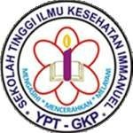 | NAMA PERGURUAN TINGGI : INSTITUT KESEHATAN IMMANUEL  PROGRAM STUDI : D3 KEPERAWATAN
RENCANA PEMBELAJARAN SEMESTER (RPS)
Nama Mata Kuliah |  | Kode Mata Kuliah | Bobot (sks) |  | Semester | Tgl  Penyusunan
Keperawatan Paliatif |  | A12704 | 2 SKS |  | 7
Otorisasi |  | Nama Koordinator Pengembang RPS |  | Koordinator Bidang Keahlian | Ka UP PRODI
 |  | Stephanie Melia, S.Kep., Ners., MNS |  | - | Stephanie Melia, S.Kep., Ners., MNS
Capaian Pembelajaran (CP) | CPL-PRODI (Capaian Pembelajaran Lulusan Program Studi) Yang Dibebankan Pada Mata Kuliah
Capaian Pembelajaran (CP) | SIKAP
Capaian Pembelajaran (CP) | S1 | menjunjung tinggi nilai kemanusiaan dalam menjalankan tugas berdasarkan agama,moral, dan etika;
Capaian Pembelajaran (CP) | S2 | menghargai keanekaragaman budaya, pandangan, agama, dan kepercayaan, serta pendapat atau temuan orisinal orang  lain;
Capaian Pembelajaran (CP) | S3 | memiliki sikap menghormati hak privasi, nilai budaya yang dianut dan martabat klien, menghormati hak klien untuk memilih dan menentukan sendiri asuhan keperawatan dan kesehatan yang diberikan, serta bertanggung jawab atas kerahasiaan dan keamanan informasi tertulis, verbal dan elektronik yang diperoleh dalam kapasitas sesuai dengan  lingkup tanggungjawabnya.
Capaian Pembelajaran (CP) | S4 | mampu bertanggung gugat terhadap praktik profesional meliputi kemampuanmenerima tanggung gugat terhadap  keputusan dan tindakan profesional sesuai dengan lingkup praktik di bawah tanggungjawabnya, dan hukum/peraturan perundangan;
Capaian Pembelajaran (CP) | KETERAMPILAN UMUM
Capaian Pembelajaran (CP) | KU1 | membuat keputusan yang independen dalam menjalankan pekerjaan profesinya berdasarkan pemikiran logis,  kritis, sistematis, dan kreatif;
Capaian Pembelajaran (CP) | KU2 | menyusun laporan atau kertas kerja atau menghasilkan karya desain di bidang keahliannya berdasarkan kaidah

 |  | rancangan dan prosedur baku, serta kode etik profesinya, yang dapat diakses oleh masyarakat akademik;
 | KU3 | bertanggungjawab atas pekerjaan di bidang profesinya sesuai dengan kode etik profesinya;
 | KU4 | bekerja sama dengan profesi lain yang sebidang dalam menyelesaikan masalah pekerjaan bidang profesinya
 | KU5 | mengembangkan dan memelihara jaringan kerja dengan masyarakat profesi dan kliennya;
 | KU6 | mendokumentasikan, menyimpan, mengaudit, mengamankan, dan menemukan kembali data dan informasi untuk  keperluan pengembangan hasil kerja profesinya;
 | KETERAMPILAN KHUSUS
 | KK1 | mampu memberikan asuhan keperawatan yang lengkap dan berkesinambungan yang menjamin keselamatan klien (patient safety) sesuai standar asuhan keperawatan dan berdasarkan perencanaan keperawatan yang telah atau belum tersedia;
 | KK2 | mampu menegakkan diagnosis keperawatan dengan kedalaman dan keluasan terbatas berdasarkan analisis data,  informasi, dan hasil kajian dari berbagai sumber untuk menetapkan prioritas asuhan keperawatan
 | KK3 | mampu menyusun dan mengimplementasikan perencanaan asuhankeperawatan sesuai standar asuhan keperawatan dan kode etik perawat, yang peka budaya, menghargai keragaman etnik, agama dan faktor lain dari klien individu,  keluarga dan masyarakat;
 | KK4 | mampu melakukan komunikasi terapeutik dengan klien dan memberikan informasi yang akurat kepada klien dan/atau keluarga /pendamping/penasehat untuk mendapatkan persetujuan keperawatan yang menjadi tanggung jawabnya;
 | PENGETAHUAN
 | P1 | menguasai nilai-nilai kemanusiaan(humanity values);
 | P2 | menguasai teknik, prinsip dan prosedur pelaksanaan asuhan/ praktik keperawatan yang dilakukan secara mandiri  atau berkelompok , pada bidang keilmuan keperawatan dasar
 | P3 | menguasai konsep dan teknik penegakkan diagnosis asuhan keperawatan;
 | P4 | menguasai konsep, prinsip, dan teknik penyuluhan kesehatan sebagai bagian dari upaya pencegahan penularan  penyakit pada level primer, sekunder dan tertier
 | CPMK (Capaian Pembelajaran Mata Kuliah)
 | CPMK1 | Mahasiswa mampu menjelaskan perspektif keperawatan dan konsep perawatan paliatif
 | CPMK2 | Mahasiswa mampu menjelaskan etik dan kebijakan tentang perawatan paliatif
 | CPMK3 | Mahasiswa mampu berkomunikasi dengan pasien dan keluarga yang mendapat perawatan paliatif

 | CPMK4 | Mahasiswa mampu menjelaskan patofisiologi penyakit terminal
 | CPMK5 | Mahasiswa mampu melakukan pengkajian bio, psiko, sosio, spiritual dan kultural
 | CPMK6 | Mahasiswa mampu menyusun rencana asuhan keperawatan pada pasien terminal illness (palliative care)
DISKRIPSI SINGKAT MK | Mata kuliah ini mempelajari tentang perspektif keperawatan dan konsep perawatan paliatif, etik, kebijakan, komunikasi pada tahap perawatan terminal, komunikator, kebutuhan psikologis pasien paliatif, manajemen nyeri, interdisciplinary team dalam perawatan palliative, asuhan keperawatan pada pasien dan keluarga dengan penyakit kronis, dan asuhan keperawatan bagi pasien dan keluarga  dalam menghadapi kematian, proses berduka dan kehilangan
DAFTAR REFERENSI | - Wilkinson, J.M (2016). Diagnosis Keperawatan. Ed. 10. Hal. 271  - Miller, Carol (2012). Nursing for Wellness in Older Adults. 6th Ed. Wolters Kluwer Health  - Matzo, M. & Sherman, DW. (2011). Palliative Care Nursing : Quality Care to the End of Life.  - Direktorat Bina Pelayanan Keperawatan dan Keteknisian Medik- Direktorat Jenderal Bina Upaya Kesehatan. (2012). Standar Pelayanan Keperawatan Kanker. Jakarta: Kementerian Kesehatan RI.  - Johnston, B. (2005). Palliative care: The nursing role, China: Elsevier  - Kozier, Barbara, et.all. (2004). Fundamentals of Nursing: Concept, Process and Practice. 7th Ed. New Jersey: Pearson Education  - Potter and Perry (2005). Buku Ajar Fundamental Keperawatan: Konsep, Proses, Praktik. Volume 1. Jakarta: EGC  - O’Connor, M dan Aranda, S. (2003). Palliative care Nursing: A guide to practice, Victoria: Ausmed Publication.  - Direktorat Bina Pelayanan Keperawatan dan Keteknisian Medik- Direktorat Jenderal Bina Upaya Kesehatan. (2012). Standar Pelayanan Keperawatan Kanker. Jakarta: Kementerian Kesehatan RI.  - www.who.int  - www.ncpc.org  - http://www.pallcare.org.au  - www.hpna.org  - www.palliativecareguidelines.scot.nhs.uk  Referensi Penelitian (Evidence Based Practice):  Poerin, N.O., et.al. (2019). Gambaran Persepsi Masyarakat tentang Keberadaan Pelayanan Paliatif di Kota Bandung. JSK, Volume 4 Nomor 3 Maret Tahun 2019
NAMA DOSEN PENGAMPU | Stephanie Melia, S.Kep., Ns., MNS  Lidya Natalia, S.Kep., Ns., M.S

- Komunikasi dalam konteks Ilmu Keperawatan dan Kesehatan
- Kebutuhan Dasar Manusia
- Psikologi Keperawatan
- CFGN 1 dan 2
- Keperawatan Jiwa 1 dan 2
MATA KULIAH PRASYARAT (JIKA ADA)

PTM | Sub-CPMK  (Kemampuan akhiryg direncanakan) | Bahan Kajian (Materi Pembelajaran) | Bentuk dan Metode Pembelajaran | Estimasi Waktu | Pengalaman Belajar Mahasiswa | Penilaian
 |  |  |  |  |  | Kriteria & Bentuk | Indikator | Bobot (%)
(1) | (2) | (3) | (4) | (5) | (6) | (7) | (8) | (9)
15/03/2021  1 | Menjelaskan perspektif keperawatan dan konsep perawatan paliatif | - Sejarah dan perkembangan Palliative care  - Sejarah dan perkembangan End of life care  - Perbedaan konsep  Palliative care dan end of life care | Interaktif Metode: Discovery Learning, Studi kasus  E-learning (Google classroom) | 2 x 50 menit | Mencari informasi mengenai sejarah dan perkembangan Keperawatan Paliatif | Edukatif Otentik Akuntabel | Ketepatan menjelaskan Sejarah dan perkembangan palliative care
18/03/2021  2 | Menjelaskan konsep kematian, kehilangandan berduka | - Konsep kematian, kehilangan dan berduka.  - Dying in dignity dan After death care oleh perawat. | Interaktif Metode: Discovery Learning, Studi kasus  E-learning (Google  classroom) | 2 x 50 menit | Mencari informasi mengenai konsep kematian, kehilangan dan berduka | Edukatif Otentik | Ketepatan menjelaskan konsep kematian, kehilangan dan berduka | 10%
20/03/2021  3 | Melakukan komunikasi dalam pelaksanaan asuhan keperawatan paliatif | - Komunikasi dalam asuhan keperawatan sesuai konteks Palliative care.  - Menyampaikan berita buruk (breaking the bad news)  - Non traumatic communication | Reflective Writing, Berdasarkan video | 2 x50 menit | Mencari informasi mengenai komunikasi dalam asuhan keperawatan paliatif | Edukatif Otentik | Ketepatan menjelaskan komunikasi dalam askep palliative care

PTM | Sub-CPMK  (Kemampuan akhiryg direncanakan) | Bahan Kajian (Materi Pembelajaran) | Bentuk dan Metode Pembelajaran | Estimasi Waktu | Pengalaman Belajar Mahasiswa | Penilaian
 |  |  |  |  |  | Kriteria & Bentuk | Indikator | Bobot (%)
(1) | (2) | (3) | (4) | (5) | (6) | (7) | (8) | (9)
25/03/2021  4 | Menjelaskan aspek etik dan legal dalam keperawatan paliatif | - Aspek etik dan legal dalam pelaksanaan Palliative care.  - Dilema etik dan permasalahan terkait aspek etik dan legal lainnya dalam pelaksanaan Palliative care. | Interaktif Metode: Discovery Learning, Studi kasus  E-learning (Google classroom) | 2 x50  menit | Mencari informasi mengenai etik dan legal dalam keperawatan palliatif | Edukatif Otentik | Ketepatan menyebutkan kelengkapan  Aspek etik dan legal dalam pelaksanaan Palliative care. | 15%
27/03/2021  5 | Perawatan yang berpusat pada individu “Person Centered Care” dalam asuhan keperawatan  palliative | - Prinsip perawatan yang berpusat pada individu  - Strategi-strategi yang mendukung perawatan yang berpusat pada individu. | Interaktif Metode: Discovery Learning, Studi kasus  E-learning (Google classroom) | 2 x50  menit | Mencari informasi mengenai Perawatan yang berpusat pada individu “Person Centered Care” dalam asuhan  keperawatan palliative | Edukatif Otentik | Ketepatan menyebutkan Person Centered Care dalam askep Palliative care.
30/03/2021  6 | Mahasiswa dapat menjelaskan pelaksanaan Palliative care dalamsetting klinis dan  komunitas | - Palliative care di tatanan klinik.  - Palliative care di tatanan komunitas. | Interaktif  Metode:  Daring (Zoom) | 2 x50  menit | Mencari informasi mengenai pelaksanaan Palliative care dalam setting klinis dan komunitas | Edukatif Otentik | Ketepatan menyebutkan pelaksanaan Palliative care dalam setting klinis dan komunitas

PTM | Sub-CPMK  (Kemampuan akhir yg direncanakan) | Bahan Kajian (Materi Pembelajaran) | Bentuk dan Metode Pembelajaran | Estimasi Waktu | Pengalaman Belajar Mahasiswa | Penilaian
 |  |  |  |  |  | Kriteria & Bentuk | Indikator | Bobot (%)
(1) | (2) | (3) | (4) | (5) | (6) | (7) | (8) | (9)
 |  | 1.
1/4/21 | Mahasiswa mampu | - Patofisiologi nyeri  - Jenis/klasifikasi nyeri  - Nyeri dilihat dari perspektif Palliative care.  - Management nyeri farmakologi Management nyeri non farmakologi | Interaktif | 2 x50 | Mencari informasi | Edukatif | Ketepatan | 7
7
 | menjelaskan management nyeri (farmakologi dan non farmakologi) dalam konteks Palliative care. |  | Metode: Discovery Learning, Studi kasus  E-learning (Google classroom) | menit | mengenai Managemen Nyeri | Otentik | menjelaskan managemen nyeri pada kasus paliatif
4/4/21  8 | UJIAN TENGAH BLOK (Daring menggunakan Edmodo) |  |  |  |  |  |  | 20%
8/4/21  9 & 10 | Mahasiswa mampu | - Asuhan Keperawatan Palliatif pada kanker Paru  - Terapi Aktivitas Individu pada klien dengan kanker Paru | Interaktif Metode: Discovery Learning, Studi kasus  E-learning (Google classroom) | 2 x 50 | Menyusun dan | Ketepatan, | - Ketepatan dan  ketajaman analisis data;  - Ketepatan dan  kesesuaian merumuskan diagnosa dan rencana askep  - Sistematika dan gaya Presentasi | Askep
 | menyusun asuhan |  |  | menit | menganalisis kasus | kesesuaian, |  | Kelompo
 | keperawatan paliatif |  |  |  | palliative care | ketelitian dan |  | k (15 %)
 | pada kasus: kanker |  |  |  |  | ketajaman
 | paru; Covid-19) |  |  |  |  | menganalisis data
 |  |  |  |  |  | dan menyusun
 |  |  |  |  |  | asuhan
 |  |  |  |  |  | keperawatan
 |  |  |  |  |  | palliatif
 |  |  |  |  |  | Presentasi
 |  |  |  |  |  | kelompok

PTM | Sub-CPMK  (Kemampuan  akhiryg direncanakan) | Bahan Kajian (Materi Pembelajaran) | Bentuk dan Metode Pembelajaran | Estimasi Waktu | Pengalaman Belajar Mahasiswa | Penilaian
 |  |  |  |  |  | Kriteria & Bentuk | Indikator | Bobot (%)
(1) | (2) | (3) | (4) | (5) | (6) | (7) | (8) | (9)
10/4/21  11 | Mahasiswa mampu | 1. Asuhan Keperawatan Palliatif pada thallasemia minor pada anak  Terapi Aktivitas Individu pada klien dengan thallasemia minor | Interaktif | 2 x 50 | Menyusun dan | Ketepatan, | - Ketepatan dan  ketajaman analisis data;  - Ketepatan dan  kesesuaian merumuskan diagnosa dan rencana askep  - Sistematika  dan gaya presentasi
 | menyusun asuhan keperawatan paliatif  pada kasus: thallasemia minor pada anak |  | Metode: Discovery Learning, Studi  kasus  E-learning (Google classroom) | menit | menganalisis kasus palliative care | kesesuaian, ketelitian dan ketajaman  menganalisis data dan menyusun asuhan keperawatan palliatif
 |  |  |  |  |  | Presentasi kelompok
12/4/21  12 & 13 | Mahasiswa mampu | Asuhan Keperawatan | Interaktif | 2 x 50 | Menyusun dan | Ketepatan, | - Ketepatan dan  ketajaman analisis data;  - Ketepatan dan  kesesuaian merumuskan diagnosa dan rencana askep  - Sistematika  dan gaya presentasi
 | menyusun asuhan | Palliatif pada klien | Metode: | menit | menganalisis kasus | kesesuaian,
 | keperawatan | dengan HIV | Discovery |  | palliative care | ketelitian dan
 | paliatif | Terapi Aktivitas | Learning, Studi |  |  | ketajaman
 | pada kasus: HIV
 |  | Individu pada klien | Kasus |  |  | menganalisis data
 |  | dengan HIV | E-learning |  |  | dan menyusun
 |  |  | (Google |  |  | asuhan
 |  |  | classroom) |  |  | keperawatan
 |  |  |  |  |  | palliatif
 |  |  |  |  |  | Presentasi
 |  |  |  |  |  | kelompok

PTM | Sub-CPMK  (Kemampuan  akhiryg direncanakan) | Bahan Kajian (Materi Pembelajaran) | Bentuk dan Metode Pembelajaran | Estimasi Waktu | Pengalaman Belajar Mahasiswa | Penilaian
 |  |  |  |  |  | Kriteria & Bentuk | Indikator | Bobot (%)
(1) | (2) | (3) | (4) | (5) | (6) | (7) | (8) | (9)
14/4/21  14 | Mahasiswa mampu | Asuhan Keperawatan | Interaktif | 2 x 50 menit | Menyusun dan | Ketepatan, | - Ketepatan dan  ketajaman analisis data;  - Ketepatan dan  kesesuaian merumuskan diagnosa dan rencana askep  - Sistematika  dan gaya presentasi
 | menyusun asuhan | Palliatif pada klien | Metode: |  | menganalisis kasus | kesesuaian,
 | keperawatan | dengan sindrom nyeri | Discovery |  | palliative care | ketelitian dan
 | paliatifterkait | Terapi Aktivitas | Learning, Studi |  |  | ketajaman
 | managemen nyeri kronis | Individu pada klien | Kasus |  |  | menganalisis data
 |  | dengan sindrom nyeri | E-learning |  |  | dan menyusun
 |  |  | (Google |  |  | asuhan
 |  |  | classroom) |  |  | keperawatan
 |  |  |  |  |  | palliatif
17/4/21  15 | Mahasiswa mampu | Asuhan Keperawatan | Interaktif | 2 x 50 menit | Menyusun dan | Ketepatan, | - Ketepatan dan | 20%
 | menyusun asuhan | Palliatif pada klien dan | Metode: |  | menganalisis kasus | kesesuaian, | ketajaman
 | keperawatan  paliatifterkait | keluarga dengan dx medis  kasus paliatif | Seminar Kasus  (Zoom) |  | palliative care | ketelitian dan  ketajaman | analisis data;  - Ketepatan dan
 | kasus
 |  |  |  |  |  | menganalisis data | kesesuaian
 |  |  |  |  |  | dan menyusun | merumuskan
 |  |  |  |  |  | asuhan | diagnosa dan
 |  |  |  |  |  | keperawatan | rencana askep
 |  |  |  |  |  | palliatif | - Sistematika dan gaya
 |  |  |  |  |  | Presentasi | presentasi
 |  |  |  |  |  | kelompok
20/4/21  16 | UJIAN AKHIR BLOK (Edmodo) |  |  |  |  |  |  | 20 %

Lampiran 2: Format Rencana Tugas Mahasiswa

 | INSTITUT KESEHATAN IMMANUEL PROGRAM STUDI S1 KEPERAWATAN
RENCANA TUGAS MAHASISWA (RTM)
MATA KULIAH | Community Family Geriatric Nursing I (Topik: Keperawatan Gerontik)
SKS | 4 SKS
SEMESTER | VI
MINGGU KE | 2
TUGAS KE | 5
TUJUAN TUGAS | Mahasiswa mampu untuk menjelaskan Sindrom Geriatrik
URAIAN TUGAS
OBYEK GARAPAN | Berisi deskripsi obyek material yang akan di pelajari dalam tugas ini:  - Definisi Sindrom Geriatri dan Geriatri Giants  - Tanda dan gejala Sindrom Geriatri  - Perbedaan sindrom Geriatri dengan Penyakit Degeneratif  - Sindrom Geriatri:  - Immobility  - Instability  - Intelectual Impairment  - Incontinensia  - Impaction  - Insomnia  - Isolation  - Impotence  - Impecunity  - Infection  - Iatrogenesis  - Inanition  - Immune deficiency  - Impairment of Hearing and Vision
YANG HARUS DIKERJAKAN DAN BATASAN-BATASAN | - Mahasiswa harus membaca literature dan artikel penelitian sesuai objek garapan diatas  - Mahasiswa membuat ringkasan setiap sindrom Geriatri tersebut (definisi, faktor resiko, tanda dan gejala dan upaya perawatan untuk meminimalkan sindrom geriatri )

METODE/CARA PENGERJAAN, ACUAN YANG DIGUNAKAN | Penugasan disusun secara individu  Membaca buku, literature keperawatan, artikel penelitian dan kebijakan pemerintah
DESKRIPSI LUARAN TUGAS YANG DIHASILKAN/ DIKERJAKAN | Hasil Studi tersusun dalam bentuk laporan:  - Paper A4 min 7 pages max 15 pages  - Huruf Calibri 12, spasi 1.5  - Kiri 3 cm; atas 2.5 cm; kanan 2.5 cm; bawah 3 cm  - Struktur: Cover, Pembahasan, dan kesimpulan  - Daftar Pustaka  Pengumpulan Laporan dikumpulkan soft copy pada Senin, 30 Maret 2020 pukul 10.00 WIB.  Keterlambatan pengumpulan laporan akan diberikan pemotongan nilai 20 % .
KRITERIA PENILAIAN | Berisi butir-butir indikator yang dapat menunjukan tingkat keberhasilan mahasiswa dalam usaha mencapai kompetensi yang telah dirumuskan:  - Pemaparan teori dan literature yang menjadi acuan (30%)  - Kesesuaian antara pembahasan dan teori yang digunakan (20%)  - Kesesuaian dengan Objek garapan (20%)  - Analisa dan penggunaan Bahasa Ilmiah (20%)  - Ketepatan Pengumpulan Laporan dan integritas (10%)
Daftar Pustaka | - Miller, Carol (2012). Nursing for Wellness in Older Adults. 6th Ed. Wolters Kluwer Health  - Tabloski, Patricia A (2014). Gerontologic Nursing. 3rd Ed. Pearson  - Meiner, Sue E. (2015). Gerontologic Nursing. 5th Ed. Elsevier  - Wallace, Meredith. (2008). Essential of Gerontological Nursing. Springe Publishing Company  - Infodatin Pusat data dan informasi Kementrian Kesehatan RI: Situasi dan Analisis Lanjut Usia  - PERATURAN MENTERI KESEHATAN REPUBLIK INDONESIA NOMOR 25 TAHUN 2016 TENTANG RENCANA AKSI NASIONAL KESEHATAN LANJUT USIA TAHUN 2016-2019  - PERATURAN MENTERI KESEHATAN REPUBLIK INDONESIA NOMOR 79 TAHUN 2014 TENTANG PENYELENGGARAAN PELAYANAN GERIATRI DI RUMAH SAKIT  Website: www.kemkes.go.id consultgeri.org hign.org  World Health Organization

Lampiran 3: Petunjuk Penggunaan Absensi dan Input Nilai di SIMAK SDM

Berkenaan dengan upaya monitoring dan evaluasi Proses Pembelajaran, Dosen Keperawatan wajib menggunakan absensi online (kelas kuliah online) dalam PBM Semester Ganjil TA 2023/2024

Petunjuk Penggunaan Absensi Online di SIMAK SDM
- Klik Link SDM SIMAK: https://sdm.stik-immanuel.ac.id/index.php
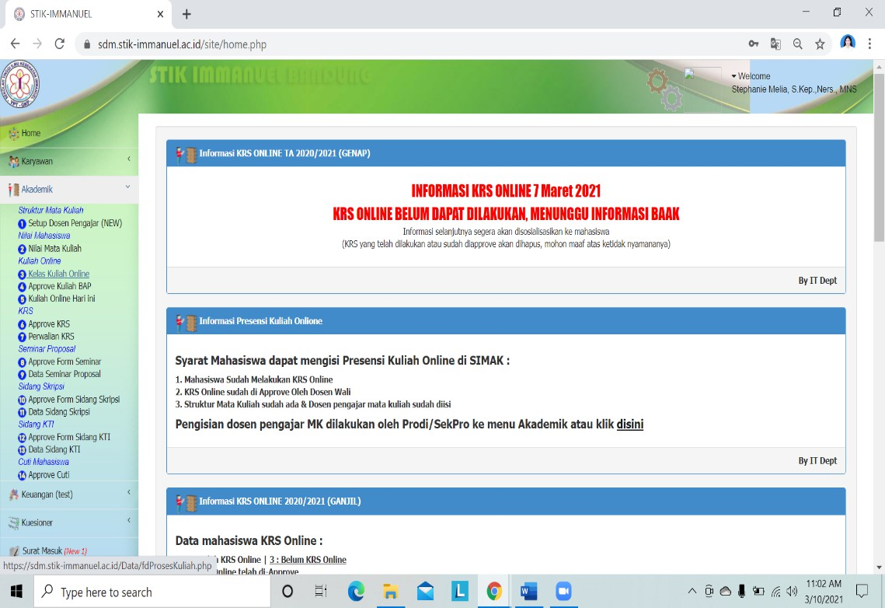
- Klik Menu Akademik – Kelas Kuliah Online

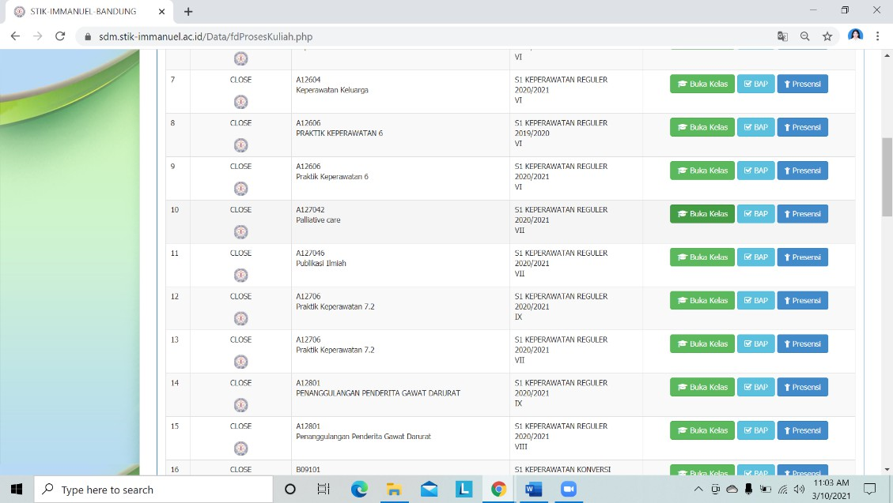
- Klik Mata Kuliah yang akan dilaksanakan perkuliahan – Buka Kelas

- Input Kegiatan perkuliahan di halaman bawah; Jika sudah mengisi data kelas, dosen bisa klik Mulai Buka Kelas
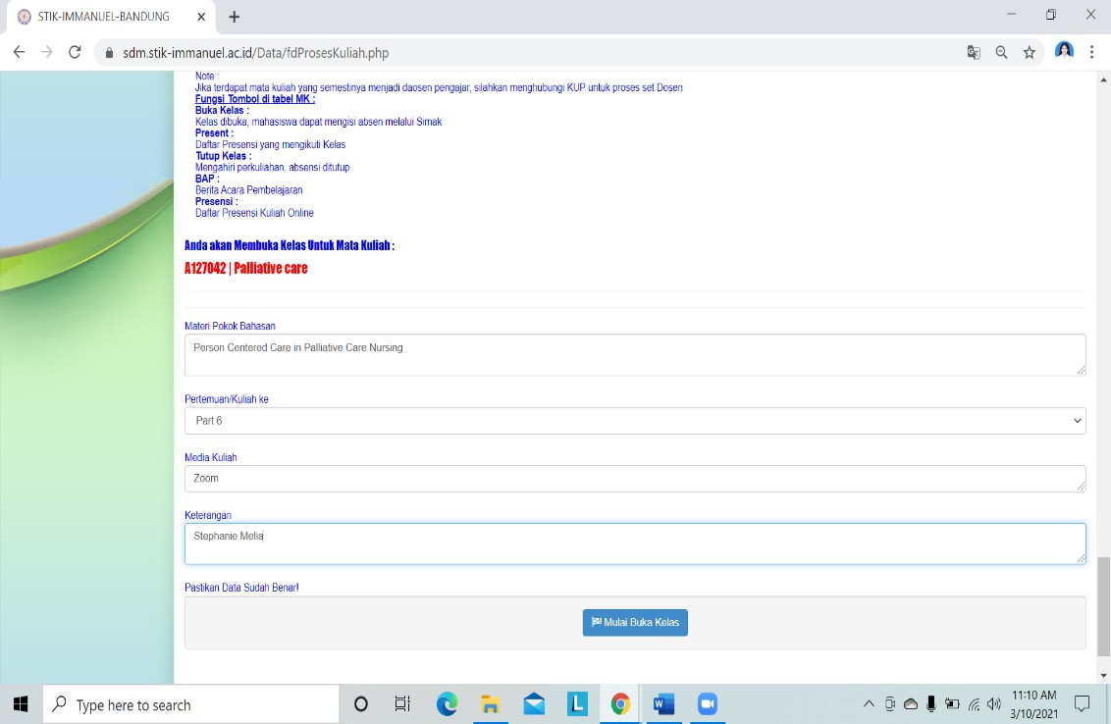

- Dosen Pengajar menginfokan kepada mahasiswa untuk absensi di SIMAK akan dibuka dalam periode waktu (contoh: 10.00 – 12.00)
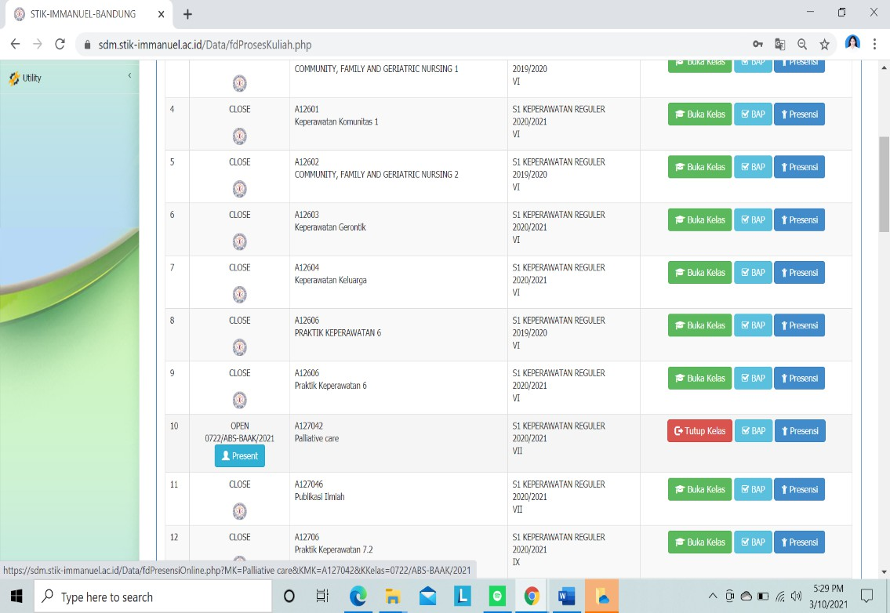
- Setelah periode waktu tersebut, dosen wajib menutup link absensi SIMAK (klik Tutup Kelas), supaya tidak mengganggu proses absensi MK lain.
- Sebelum menutup kelas, dosen dapat mengecek kehadiran mahasiswa di menu Present

- Kordinator MK wajib mengecek dan mevalidasi BAP di menu BAP
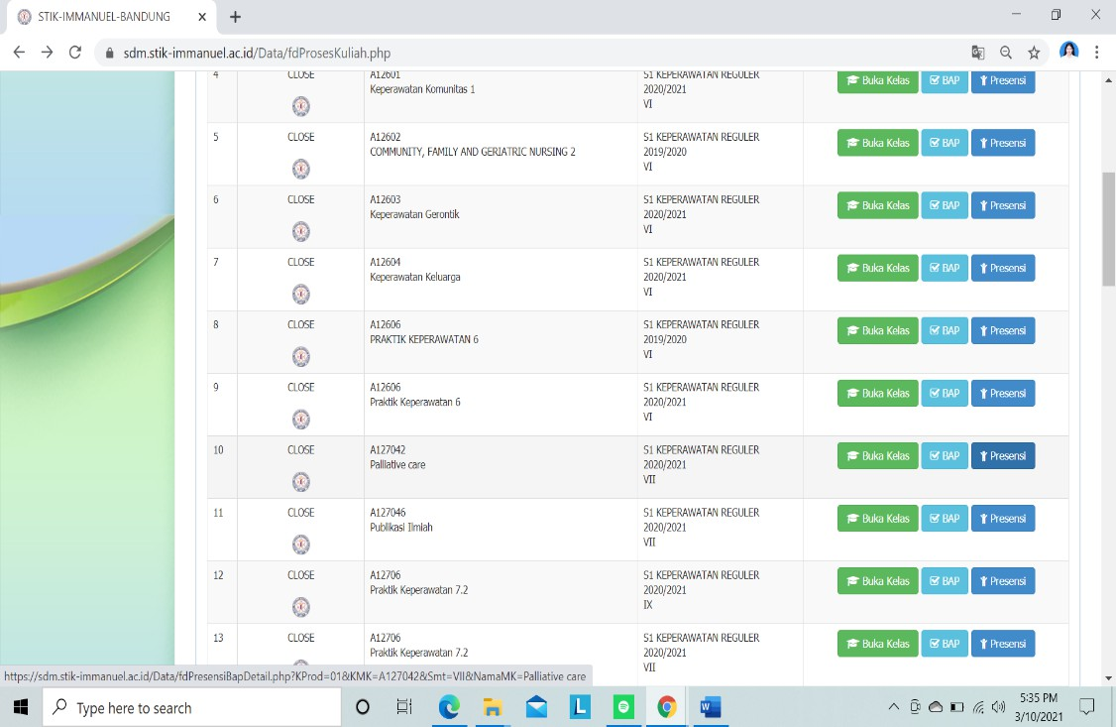
- Dosen MK dapat mengecek rekapitulasi presensi online di menu Presensi

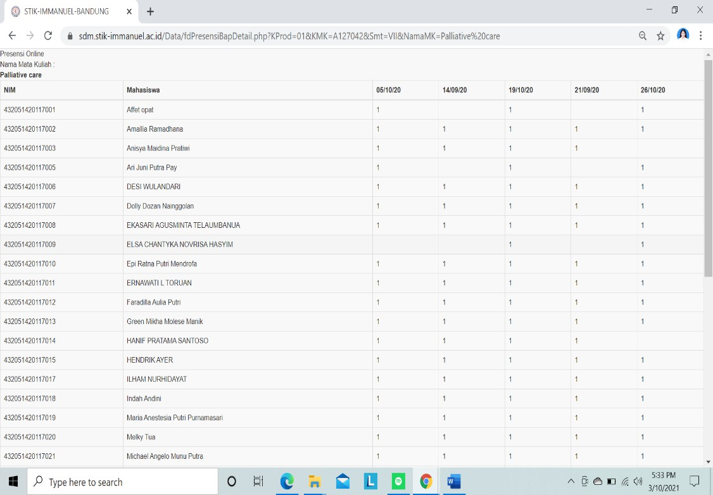

Petunjuk Pengisian Nilai MK di Simak SDM

- Klik Link SDM SIMAK: https://sdm.stik-immanuel.ac.id/index.php
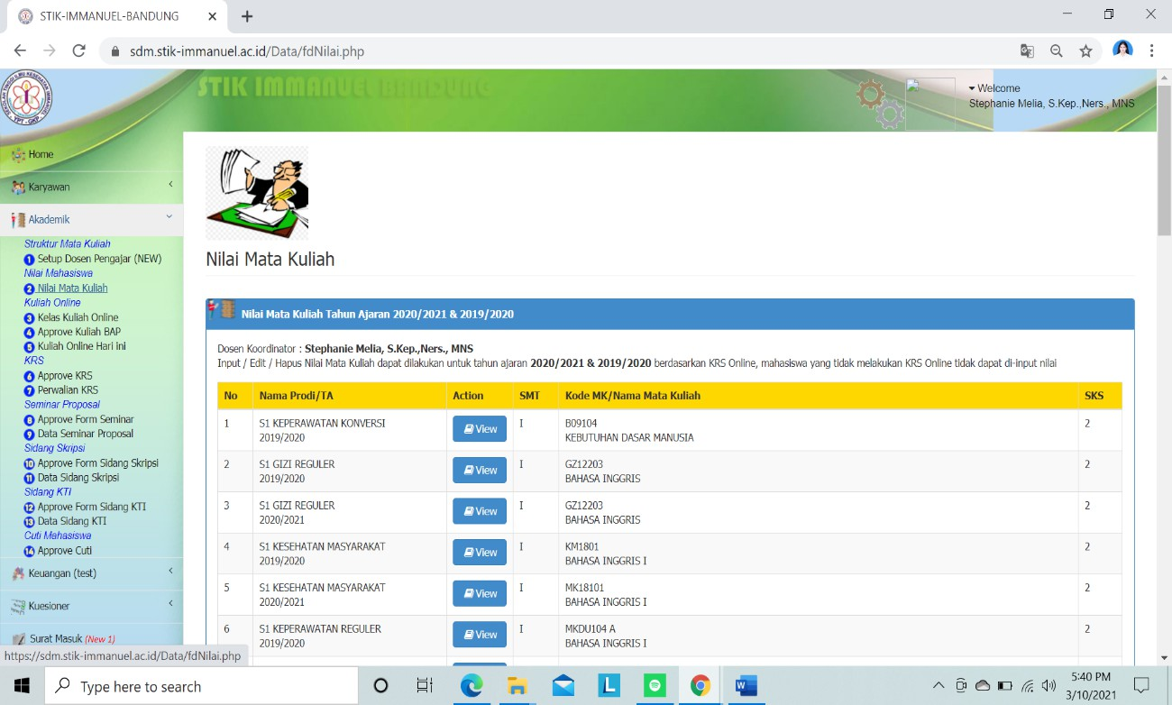
- Input nilai dilaksanakan oleh kordinator MK 3.
Klik Menu Akademik – Nilai Mata Kuliah. Klik view di MK yang hendak di input nilai tersebut

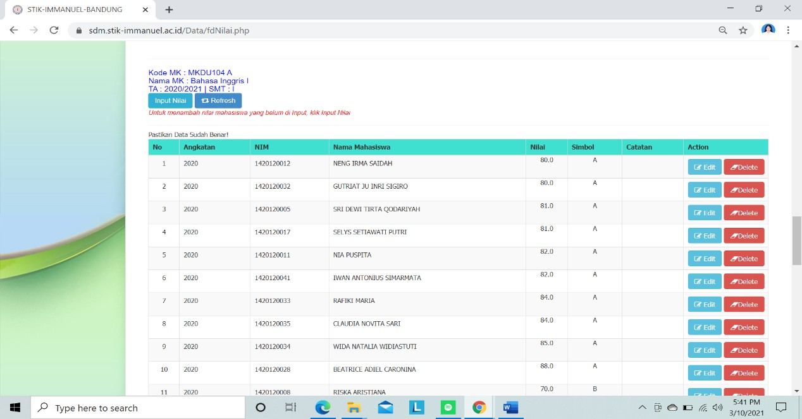
- Menu input terletak di halaman bawah. Klik Input nilai untuk menginput nilai. Nama mahasiswa yang tersedia di menu adalah mahasiswa yang sudah melakukan KRS online dan sudah divalidasi dosen wali. Edit nilai bisa dilakukan di tombol Edit

- Setelah memasukan nilai, klik save. Pelaksanaan input nilai dilakukan satu persatu untuk tiap
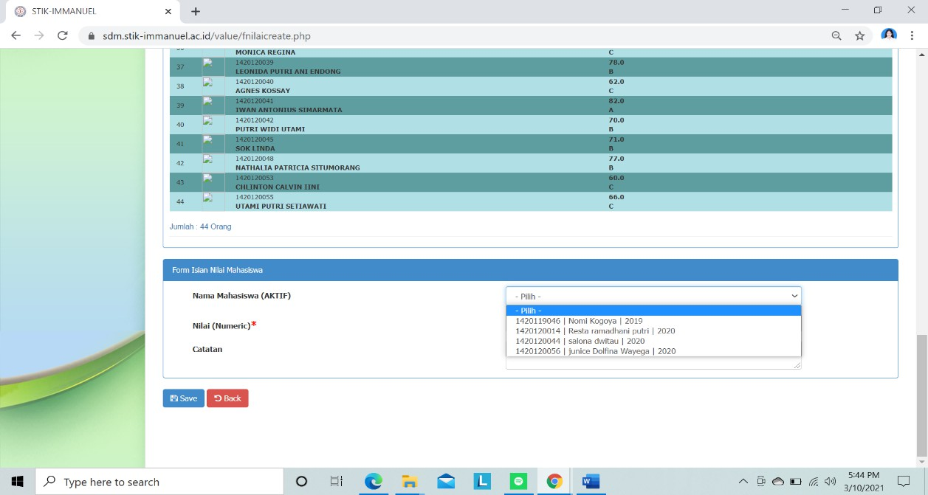
mahasiswa

